第十章 代数系统
10.1 二元运算及其性质
一、二元运算与一元运算的定义

1．二元运算的定义与实例
定义10.1 设S为集合,函数f：S×S→S称为S上的二元运算,简称为二元运算。
例如f：N×N→N,f(<x,y>)=x+y就是自然数集合N上的二元运算,即普通的加法运算。普通的减法不是自然数集合N上的二元运算,因为两个自然数相减可能得到负数,而负数不是自然数。这时也称N对减法运算不封闭。验证一个运算是否为集合S上的二元运算主要考虑两点：
(1)S中任何两个元素都可以进行这种运算,且运算的结果是唯一的。
(2)S中任何两个元素的运算结果都属于S,即S对该运算是封闭的。
例如实数集合R上不可以定义除法运算,因为0∈R,而0不能做除数。但在R*=R－{0}上就可以定义除法运算了,因为x,y∈R*,都有x/y∈R*。
例10.1
(1) 自然数集合N上的加法和乘法是N上的二元运算,但减法和除法不是。
(2) 整数集合Z上的加法、减法和乘法都是Z上的二元运算,而除法不是。
(3) 非零实数集R*上的乘法和除法都是R*上的二元运算,而加法和减法不是,因为两个非零实数相加或相减可能得0.
(4) 设M_{n}(R)表示所有n阶(n≥2)实矩阵的集合,即
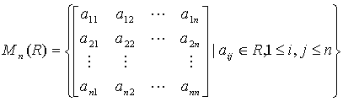
则矩阵加法和乘法都是 M_{n}(R)上的二元运算。
(5) S为任意集合,则∪、∩、－、为S的幂集P(S)上的二元运算,这里∪和∩是初级并和初级交。
(6) S为集合,S^{S}为S上的所有函数的集合,则函数的集合运算为S^{S}上的二元运算。
2．一元运算的定义与实例
定义10.2 设S为集合,函数f：S→S称为S上的一个一元运算,简称为一元运算。
例10.2
(1) 求一个数的相反数是整数集合Z,有理数集合Q和实数集合R上的一元运算。
(2) 求一个数的倒数是非零有理数集合Q*,非零实数集合R*上的一元运算。
(3) 求一个复数的共轭复数是复数集合C上的一元运算。
(4) 在幂集合P(S)上,如果规定全集为S,则求集合的绝对补运算~是P(S)上的一元运算。
(5) 设S为集合,令A为S上所有双射函数的集合,AS^{S},则求一个双射函数的反函数为A上的一元运算。
(6) 在n(n≥2)阶实矩阵的集合M_{n}(R)上,求一个矩阵的转置矩阵是M_{n}(R)上的一元运算。
二．二元与一元运算的表示

1．算符
可以用、*、·、、 等符号表示二元或一元运算,称为算符。对于二元运算,如果x与y运算得到z,记做xy=z；对于一元运算，x的运算结果记作x.

2．表示二元或一元运算的方法---解析公式和运算表
表示二元或一元运算的方法有两种：解析公式和运算表。
所谓解析公式就是使用算符和表达式给出参与运算的元素和运算结果之间的映射规则。
例10.3 设R为实数集合,如下定义R上的二元运算*：x,y∈R,x*y=x.计算
3*4,(-5)*0.2,0*.
解：3*4=3,(-5)*0.2=-5,0*=0
对于有穷集S上的二元和一元运算也可以使用运算表表示。表10.1和10.2是一元运算表和二元运算表的一般形式。其中a₁,a₂,…,a_{n}是S中的元素,为算符。
表10.1 表10.2
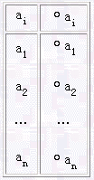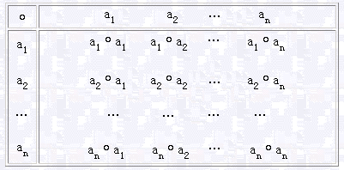

例10.4 设S={1,2},给出P(S)上的运算~和的运算表,其中全集为S.
 解：所求的运算表如表10.3和表10.4.
表10.3表10.4
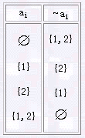 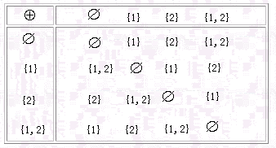
下面是一个求二元运算的运算表的练习。
设S={1,2,3,4},如下定义S上的二元运算:x,y∈S,xy=(xy)mod5,其中(xy)mod5表示xy除以5的余数。求运算的运算表。
三．二元运算的性质

1．主要算律
定义10.3 设为S上的二元运算,
(1)如果对于任意的x,y∈S,有xy=yx,则称运算在S上满足交换律。
(2)如果对于任意的x,y,z∈S有(xy)z=x(yz),则称运算在S上满足结合律。
(3)如果对于任意的x∈S有xx=x,则称运算在S上满足幂等律。
定义10.4 设和*为S上两个不同的二元运算,
(1)如果对于任意的x,y,z∈S有(x*y)z=(xz)*(yz)和z(x*y)=(zx)*(zy),则称运算对*运算满足分配律。
(2)如果和*都可交换,并且对于任意的x,y∈S有x(x*y)=x和x*(xy)=x,则称和*运算满足吸收律。
例10.5 表10.5和10.6给出了某些常见代数运算的性质,其中Z、Q、R分别代表整数集、有理数集、实数集,M_{n}(R)表示n(n≥2)阶实矩阵的集合,A^{A}是所有从A到A的函数的集合。
表10.5
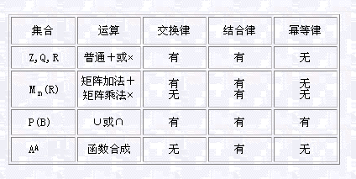
 表10.6
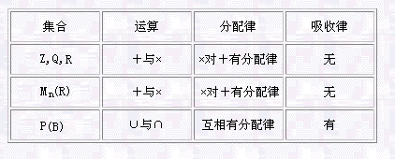
2．特异元素：单位元、零元和逆元
定义10.5 设为S上的二元运算,
(1) 如果存在e_{l}（或e_{r}）∈S,使得对任意x∈S都有e₁x=x (或xe_{r}=x),则称e₁(或e_{r})是S中关于运算的左(或右)单位元。若e∈S关于运算既是左单位元又是右单位元,则称e为S上关于运算的单位元。单位元也叫做幺元。
(2) 如果存在θ_{l}（或θ_{r}）∈S,使得对任意x∈S都有θ_{l}x=θ_{l} (或xθ_{r}=θ_{r}),则称θ_{l}(或θ_{r})是S中关于运算的左(或右)零元。若S关于运算既是左零元又是右零元,则称θ为S上关于运算的零元。
(3) 令e为S中关于运算的单位元.对于x∈S,如果存在y_{l}（或y_{r}）∈S使得y_{l}x=e（或xy_{r}=e）,则称y_{l}(或y_{r})是x的左逆元(或右逆元)。若y∈S既是x的左逆元又是x的右逆元,则称y为x的逆元。如果x的逆元存在,就称x是可逆的。
例10.6 针对例10.5的集合和运算,表10.7给出了相关运算的特异元素。
表10.7
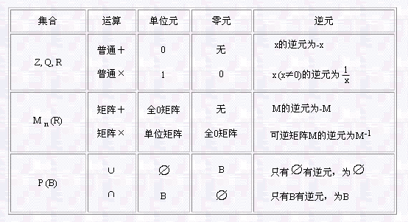
关于单位元、零元与逆元有下述的唯一性定理。
定理10.1 设为S上的二元运算,e_{l}和e_{r}分别为S中关于运算的左和右单位元,则e_{l}=e_{r}=e为S上关于运算的唯一的单位元。
 证： e_{l} = e_{l}e_{r}  (e_{r}为右单位元)
 e_{l}e_{r} = e_{r}  (e_{l}为左单位元)
所以e_{l}=e_{r},将这个单位元记作e。假设e＇也是S中的单位元,则有e＇=ee＇=e。唯一性得证。
类似地可以证明关于零元的唯一性定理。
定理10.2 设为S上可结合的二元运算,e为该运算的单位元,对于x∈S如果存在左逆元y_{l}和右逆元y_{r},则有y_{l} = y_{r}= y，且y是x的唯一的逆元。
 证： 由 y_{l}x = e 和 xy_{r} = e 得
y_{l} = y_{l}e = y_{l}(xy_{r}) = (y_{l}x)y_{r} = ey_{r} = y_{r}
令y_{l} = y_{r} = y,则y是x的逆元。假若y＇∈S也是x的逆元,则
y'= y'e = y'(xy) = (y'x)y = ey = y
所以y是x唯一的逆元。
由定理10.2可知,对于可结合的二元运算,可逆元素x只有唯一的逆元,通常把它记作x⁻¹。
用反证法可以证明,单位元与零元是不同的,除非集合S只有一个元素。在这种情况下,这个唯一的元素既是单位元也是零元。

主要内容

1. | 函数 f：S×S→S 和 f：S→S 分别定义了S上的二元和一元运算。
2. | 使用算符表示二元和一元运算有两种表示法：解析公式与运算表。
3. | 二元运算的算律（交换律、结合律、幂等律、分配律和吸收律）及其判别方法。
4. | 二元运算的单位元、零元和逆元的定义及其唯一性。
学习要求

1. | 能够判定某个运算是否为给定集合上的二元或一元运算。
2. | 能够求出给定二元或一元运算的结果。通过给定解析公式求出相应的运算表。
3. | 能指出给定运算所满足的算律（交换律、结合律、幂等律、分配律和吸收律）。
4. | 能求出给定运算的单位元、零元和所有可逆元素的逆元。

1. | 判断下述运算是否为给定集合上的二元运算:

（1）非零整数集合Z*与普通除法运算
是 否
（2）正实数集合R⁺与*运算，其中*运算定义如下：x,y∈R⁺, x*y=xy-x-y
是 否
（3）n∈Z⁺，令nZ={nk|k∈Z}，nZ关于普通的加法和乘法运算
是 否
（4）n∈Z⁺，集合A与*运算，其中A={a₁,a₂,…,a_{n}},a_{i},a_{j}∈A, a_{i}*a_{j}=a_{j}
是 否
提示 参看二元运算。

答案 （1）不是；（2）不是；（3）是；（4）是。

2. | 判断下述集合对所给定的二元运算是否封闭:

（1）整数集合Z；减法。
封闭 不封闭
（2）非零整数集合Z*；除法。
封闭 不封闭
（3）n阶实可逆矩阵集合；矩阵加法；其中n≥2。
封闭 不封闭
（4）n阶实可逆矩阵集合；矩阵乘法，其中n≥2。
封闭 不封闭
（5）正实数集合R⁺；任给a,b∈R⁺；ab=ab-a-b。
封闭 不封闭
提示 参看二元运算。

答案 (1)封闭；(2)不封闭；(3)不封闭；(4)封闭；(5)不封闭。

3. | 判断下述二元运算是否满足交换律：

（1）整数集合Z上的减法。
满足 不满足
（2）n阶实矩阵集合M_{n}(R)上的矩阵加法。
满足 不满足
（3）任给a,b∈Z, ab=ab+a+b。
满足 不满足
（4）设集合S至少有两个元素，任给a,b∈S, ab=b。
满足 不满足
提示 参看二元运算的性质。

答案(1)不满足；(2)满足；(3)满足；(4)不满足。

. | 判断下述二元运算是否满足结合律:

（1）整数集合Z上的减法。
满足 不满足
（2）n阶实矩阵集合M_{n}(R)上的矩阵加法。
满足 不满足
（3）任给a,b∈Z, ab=ab+a+b。
满足 不满足
（4）设集合S至少有两个元素，任给a,b∈S, ab=b。
满足 不满足
提示 参看二元运算的性质。

答案 (1)不满足；(2)满足；(3)满足；(4)满足

5. | 判断下述每一对二元运算是否满足分配律:

（1）在实数集合R上, 乘法对加法。
满足 不满足
（2）在实数集合R上，加法对于乘法。
满足 不满足
（3）在实数集合R上,乘法对减法。
满足 不满足
（4）在正实数集合R⁺上，除法对于加法。
满足 不满足
（5）设S是一个集合，在幂集P(S)上，交运算对并运算。
满足 不满足
提示 参看二元运算的性质。

答案 (1)满足；(2)不满足；(3)满足；(4)不满足；(5)满足。

6. | 说明*运算是否满足交换律、结合律和幂等律。

设Q为有理数集合，xy∈Q, x*y=x+y-xy
窗体顶部
满足交换律 不满足交换律
窗体底部

窗体顶部
满足结合律 不满足结合律
窗体底部

窗体顶部
满足幂等律 不满足幂等律
窗体底部

提示 参看定义10.3和定义10.4。

答案 *运算满足交换律、结合律，不满足幂等律。

分析
如果二元运算由解析公式给出，则需要任取元素带入算律公式验证。
如果等式成立，则满足相应的算律。对于不成立的情况，要举出具体的反例说明。
具体验证过程如下。

任取x,y,z∈Q
交换律成立：x*y
= x+y-xy
= y+x-yx
= y*x

结合律成立：(x*y)*z
= (x+y-xy)+z-( x+y-xy)z
= x+y+z-xy-yz+xyz
x*(y*z)
= x+(y+z-yz)-x(y+z-yz)
= x+y+z-xy-xz-yz+xyz

幂等律不成立，反例如下：2*2
= 2+2-2·2
= 0
≠2
7. | 说明下面的三个二元运算是否满足交换律、结合律和幂等律:

  * | a | b | c
  a | a | b | c
  b | b | c | a
  c | c | a | b
   | a | b | c
  a | a | b | c
  b | a | b | c
  c | a | b | c
  · | a | b | c
  a | a | b | c
  b | b | b | b
  c | c | b | c

窗体顶部
*运算 满足交换律 不满足交换律
窗体底部

窗体顶部
满足结合律 不满足结合律
窗体底部

窗体顶部
满足幂等律 不满足幂等律
窗体底部

窗体顶部
运算 满足交换律 不满足交换律
窗体底部

窗体顶部
满足结合律 不满足结合律
窗体底部

窗体顶部
满足幂等律 不满足幂等律
窗体底部

·运算 满足交换律 不满足交换律
窗体顶部
满足结合律 不满足结合律
窗体底部

窗体顶部
满足幂等律 不满足幂等律
窗体底部

提示 参看定义10.3和定义10.4。

答案 *运算满足交换律、结合律，不满足幂等律。

运算不满足交换律，满足结合律、幂等律。

·运算满足交换律、结合律和幂等律。

分析
如果二元运算由运算表给出，则需要检查运算表的特征。具体说明如下：

如果运算表关于主对角线是对称分布的，则该运算满足交换律。如果运算表的主
对角线元素排列顺序与表头元素顺序一致，则该运算是幂等的。结合律的判断需要对
所有可能的元素x,y,z验证关于结合律的等式。一般说来，如果集合中有n个元素，就
需要验证n³个等式。但是对于一些特殊情况，可以有某些简便的方法。例如集合中的
单位元和零元不必验证，因为当x,y,z中含有单位元或零元时，等式总是成立的。同
样，对于左（或右）单位元，左（或右）零元，也可以省略一些验证。总之，
对于结合律的验证是相当繁琐的。至于分配律和吸收律，就更难判断了。

具体分析上面三个运算。* 和·的运算表示对称的，所以满足交换律；·和的
主对角线元素的排列是a,b,c，与表头元素排列顺序一致，所以满足幂等律。对于结合
律的验证，*运算的单位元是a，只需对b和c进行验证。又由于对称性，只要验证关于
bbb，bbc，ccc四种情况即可。运算的每个元素都是右零元，不必验证。·运算的a
是单位元，b是零元。又由于对称性，ccc的情况显然为真。
答案 *运算满足交换律、结合律，不满足幂等律。

运算不满足交换律，满足结合律、幂等律。

·运算满足交换律、结合律和幂等律。

8. | 针对下述运算求出单位元、零元和所有可逆元素的逆元

设Q为有理数集合，*运算定义如下：
xy∈Q, x*y=x+y-xy
提示 参看定义10.5。

答案 单位元e=0，零元θ=1，当x≠1时，x⁻¹=x/(x-1)。

分析 对于由解析公式给出的二元运算，怎样求它的单位元、零元和逆元呢？

一般方法是把单位元、零元或逆元分别带入公式解出相应的值。具体说明如下：

设*运算的单位元为e，零元为θ，x∈Q，x的逆元为y。根据交换性，e 只需对一
切有理数x满足x*e=x，即 x+e-xe=xe(1-x)=0,由x的任意性得e=0。

类似地有 x+θ-xθ=θx(1-θ)=0。由x的任意性得θ=1。
x+y-xy=0
y=x/(x-1) (x≠1)
从而得单位元e=0，零元θ=1，当x≠1时，x⁻¹=x/(x-1)。
答案 单位元e=0，零元θ=1，当x≠1时，x⁻¹=x/(x-1)。

9. | 针对下述运算求出每个运算的单位元、零元和所有可逆元素的逆元

三个运算如下所示：
  * | a | b | c
  a | a | b | c
  b | b | c | a
  c | c | a | b
   | a | b | c
  a | a | b | c
  b | a | b | c
  c | a | b | c
  · | a | b | c
  a | a | b | c
  b | b | b | b
  c | c | b | c

提示 参看定义10.5。

答案
*运算的单位元为a，无零元，a⁻¹=a,b⁻¹=c,c⁻¹=b。

运算无单位元，无零元，也没有可逆元素。

·运算的单位元是a，零元是b，a⁻¹=a。

